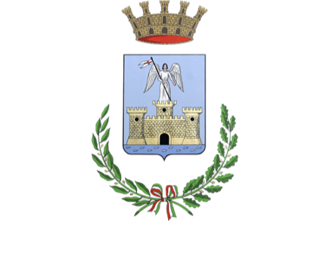 | 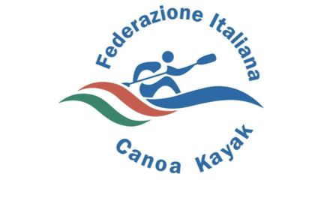

COMUNICATO STAMPA

Presentazione intervento di rigenerazione del Centro Federale di alta preparazione Olimpica e Paralimpica Castel Gandolfo - 20 ottobre 2022 - ore 11.30

Il 20 ottobre 2022 alle ore 11.30 al Centro Federale di via dei Pescatori, 23 di Castel Gandolfo la Federazione Italiana Canoa e Kayak e il Comune di Castel Gandolfo presenteranno l’intervento finanziato con il Piano Nazionale di Riprese e Resilienza - PNRR “Da Roma ’60 alla rigenerazione del Centro Federale di alta preparazione Olimpica e Paralimpica”.

Il progetto - ammesso dal Dipartimento per lo Sport della Presidenza del Consiglio dei Ministri nell'ambito del programma "Sport ed Inclusione" del PNRR -, sarà illustrato dal Sindaco Alberto De Angelis, accompagnato dalla Giunta di Castel Gandolfo, e dal Presidente Federale Luciano Buonfiglio. Prevederà opere per la rivalorizzazione dell’area dedicata con interventi di efficientemente energetico, ammodernamento degli spazi per la pratica sportiva e la realizzazione di una nuova struttura dedicata alla promozione sportiva, storica e culturale.

PER MAGGIORI INFO

Comunicazione Comune Castel Gandolfo
Dott.ssa Giulia Agostinelli
+39 3492680649
comunicazionedigitale@comune.castelgandolfo.rm.it
Area Comunicazione e Web | FICK
Dott.ssa Ilaria Spagnuolo
+39 06 8370 2506
comunicazione@federcanoa.it

Dott. Luca Protettì
+39 348 511 1572
comunicazione@federcanoa.it

